**«ШАГ – Школа Активного Гражданина»**

**в государственном учреждении образования «Глинищанская средняя школа имени И.П. Мележа»**

**Дата проведения:** 21.12.2023

**Тема: «Родина моя Беларусь в лицах. Хранители прекрасного (о деятелях культуры и искусства)».**

В рамках реализации информационно-образовательного проекта **«**ШАГ**»** в учреждении в форме диалога прошёл информационный час с учащимися VIII–XI классов.

В первом информационном блоке **ШАГ 1 «МЫ УЗНАЁМ»** с помощью интерактивной викторины «Мы узнаём» учащиеся актуализировали знания о культуре и искусстве Республики Беларусь.

Классный руководитель 11 класса Цалко Анна Николаевна познакомила учащихся с целями проведения республиканской акции «Культурная столица Беларуси», городами – культурными столицами Беларуси, а также с деятелями культуры и искусства, удостоенных Специальной премии Президента Республики Беларусь «За духовное возрождение».

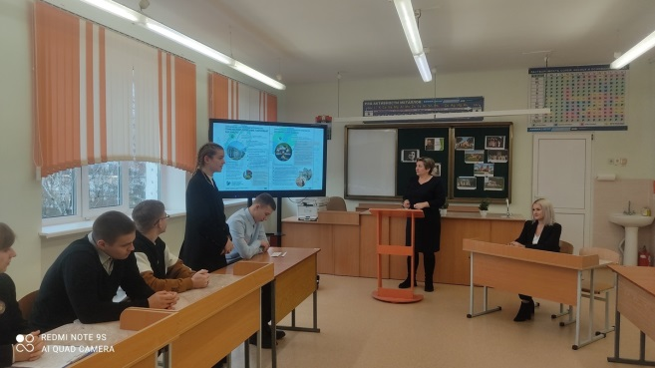В фокусе обсуждения: духовное возрождение, историко-культурные ценности белорусского народа, самобытность культуры, духовные ценности и традиции, национальная гордость, сохранение национального культурного наследия, нравственный фундамент нации, патриотизм, наиболее значимые объекты наследия; охрана историко-культурного наследия как обязательное условие устойчивого развития государства, укрепления его престижа в международном сообществе.

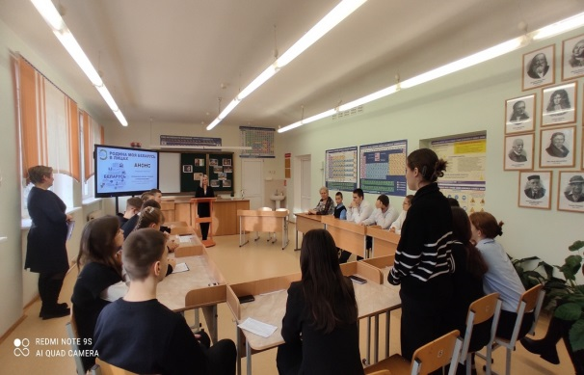В рамках **ШАГа 2 «МЫ РАЗМЫШЛЯЕМ»** было организовано обсуждение по тематике информационных блоков. Для просмотра была предложена презентация, подготовленная Национальным институтом образования *«Хранители прекрасного».* Презентация знакомит нас с деятелями культуры и искусства.

В ГУО «Глинищанская средняя школа имени И.П.Мележа» в качестве гостя была приглашена Лобан Людмила Валерьевна, заведующий сектором культуры. В ходе данного этапа учащиеся активно включились в обсуждение вопросов, которые задавали приглашенному гостю: влияет ли культура на формирование активной гражданской позиции, в патриотическом воспитании молодежи, что послужило причиной выбора именно этой сферы творчества, какие трудности встречались на профессиональном пути, способы их преодоления и многие другие.

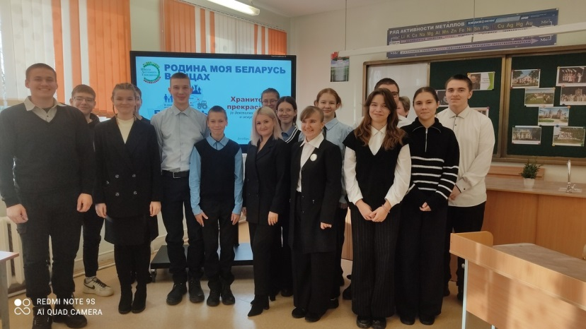В ходе реализации **ШАГа 3 «МЫ ДЕЙСТВУЕМ»** подведены итоги мероприятия.

Марцевич К.А.,

заместитель директора

по основной деятельности

ГУО «Глинищанская средняя школа

имени И.П.Мележа»